Муниципальный
конкурс творческих проектов по технологии
для обучающихся 5 – 11 классов общеобразовательных организаций
25-27 марта 2024 года прошел традиционный муниципальный конкурс творческих проектов обучающихся по технологии, в котором было представлено 95 творческих работ обучающихся 5-11 классов из 25 общеобразовательных организаций.
Конкурс организован и проведен ГПМО учителей технологии, руководитель Махова С.В., учитель технологии МБНОУ «Лицей № 111».

Победители и призеры Конкурса
(девочки)

Номинация «Игрушка»

Попова Полина,  МБОУ «СОШ №72»  9 класс  I место  «Супер герой»  Лепка из глины  Рук. Варпахович Наталья Евгеньевна | 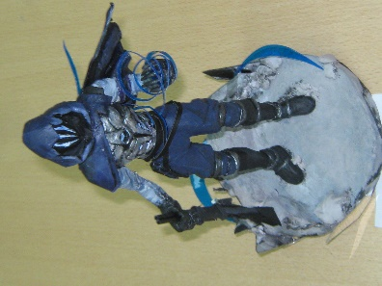
Дик Алина
МБ НОУ «Гимназия № 62»
7 класс
II место;
«Оленёнок»
Вязание
Рук. Молоткова Елена Борисовна
Конюхова Анна  6 класс  МАОУ «СОШ № 112 с углубленным изучением информатики»  III место  «Лаки на озере»  Вязание крючком  Рук. Андрюшкина Светлана Семёновна | 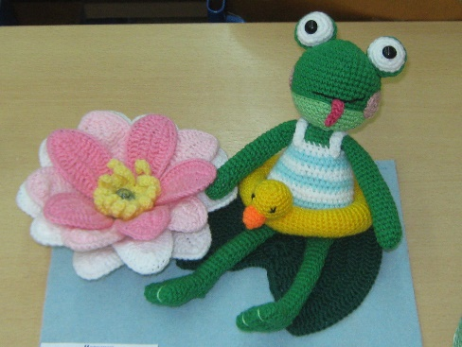
Номинация «Вторая жизнь вещей»

Горчакова Дарья  МБОУ «СОШ №61»  10 класс  I место  «Дракоша»  Туннели из пенопласта  Рук. Кряжевских Ирина Гордеевна | 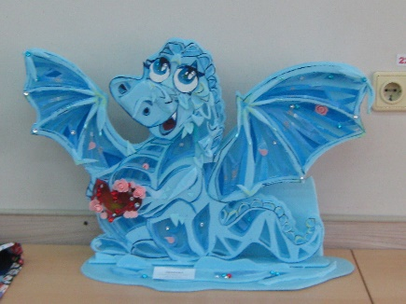
Зырянова Маргарита  МБ НОУ «Гимназия № 62»  7 класс  II место  «Мельница крутится, вертится»  Рук. Жарова Светлана Аркадьевна | 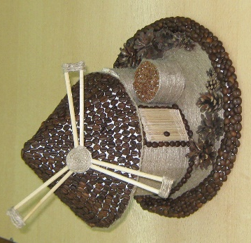
Реутова Полина  МБОУ «СОШ № 67»  6 класс  III место  «Нескучный кофе»  Работа с кожей, красками  Рук. Мышекоп Татьяна Вадимовна | 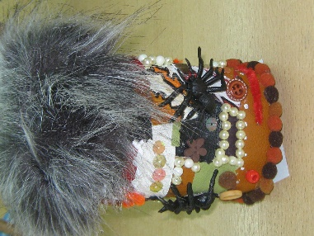
Номинация «Композиция»

Каримова Татьяна  МБ НОУ «Гимназия № 62»  7 класс  I место  «Букет»  Рук. Молоткова Елена Борисовна | 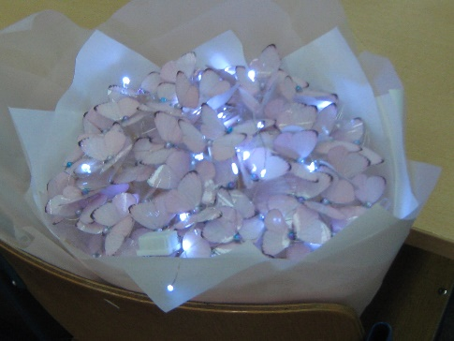
Зюльникова Екатерина  МБОУ «Гимназия № 10 им Ф.М.Достоевского  7класс  II место  «Хвостатая семья»  вязание  Рук. Ревенко Наталия Сергеевна | 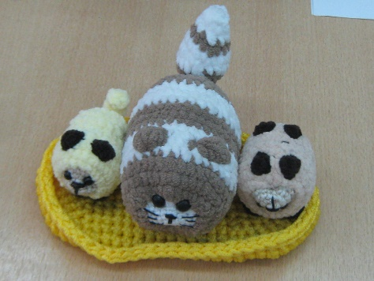
Боярова Александра  МБНОУ «Гимназия №32»  6 класс  III место  «Подарок»  Шитьё  Рук. Друзина Надежда Валентиновна | 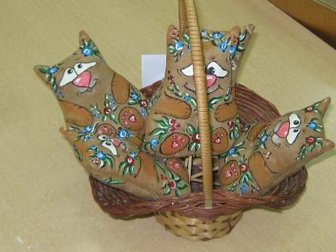
Номинация «Умелые ручки»

Неверова Юлия  МАОУ «СОШ № 81 им. Е. И. Стародуб»  7 класс  I место  «Сумка из бусин»  Плетение  Рук. Карась Тамара Николаевна | 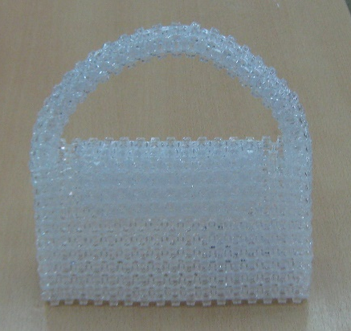
Крачковская Карина  МБОУ «СОШ № 5»  7 класс  II место  «Причудливая геометрия»  Ковровая вышивка  Рук. Бабкина Ольга Петровна | 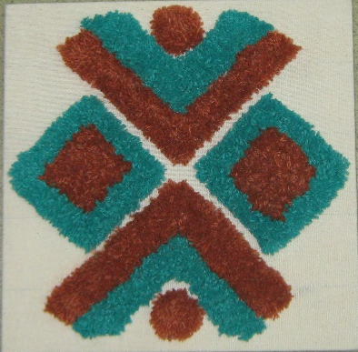
Кузнецов Василий,  МКОУ «Санаторная школа-интернат №82»  7 класс  III место  «Мешок-рюкзачок для второй обуви»  Вышивка крестом, шитье  Рук. Юрченко Ольга Николаевна | 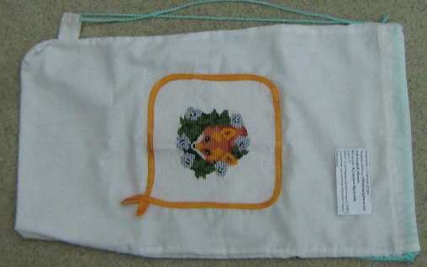
Номинация «Народные ремёсла»

Золотовская Злата  МБОУ «СОШ № 5»  7 класс  I место  «Гжельские мотивы»  Вышивка  Рук. Бабкина Ольга Петровна | 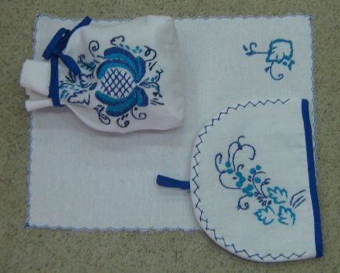
Павлова Алина, Марченко Юлия, Бурдина Елизавета  МБ НОУ «Лицей № 111»  8 класс  II место;  «Рождественская палитра»  Вышивка бисером  Рук. Махова Светлана Васильевна | 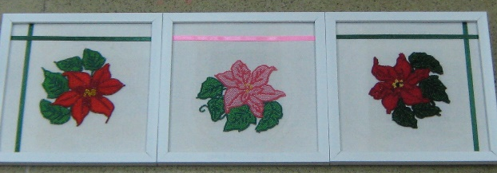
Болдышева Светлана  МБОУ «ООШ № 24»  7 класс  III место  «Белая берёза»  Вышивка крестом  Рук. Осокина Галина Александровна | 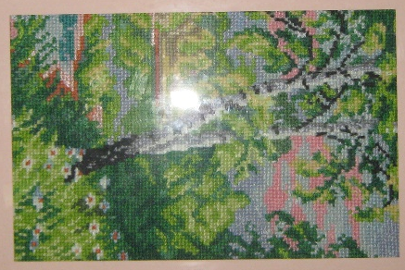
Номинация «Коллаж»

Седусова Таисья  ГКОУ «Детский дом-школа «Созвездие»  7 класс  I место  Панно «Кошки»  Работа с фетром  Рук. Ефимова Галина Владимировна | 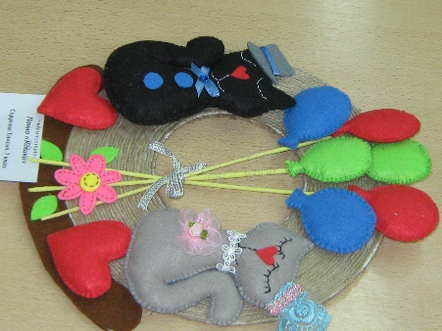
Шарапова Варвара  МБНОУ «Гимназия №44»  6класс  I место  «Новогодние флажки»  Декупаж  Рук. Якущенко Наталья Сергеевна | 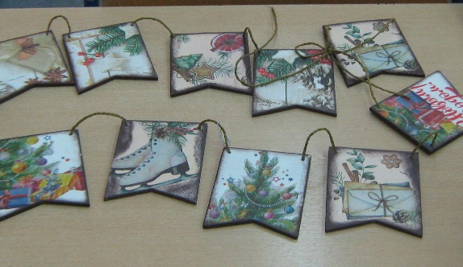
Цветкова Мария  МБ НОУ «Гимназия № 62»  6 класс  II место  «Я долго буду гнать велосипед»  Рук. Жарова Светлана Аркадьевна | 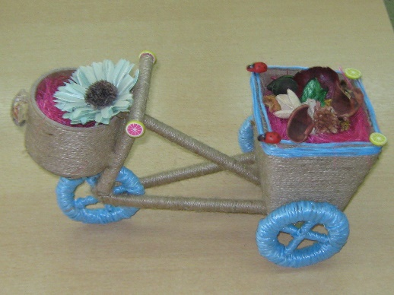
Нечаева Валерия  МБ НОУ «Лицей № 35»  6 класс  III место  «Домовёнок Кузя»  Швейные работы, работа с мехом  Рук. Копылова Татьяна Петровна | 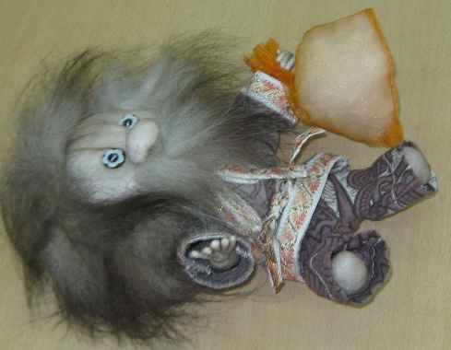
Номинация «Пошив изделия»

Артемьева Татьяна  МБОУ «Гимназия № 10  им Ф.М. Достоевского,  7класс  I место  Пошив  Вечернее платье  Рук. Масалова Елена Геннадьевна | Крюкова Карина  МБОУ «СОШ №47»  6 класс  II место  «Модная фантазия»  Пошив  Рук. Малукова Светлана Анатольевна
Меновщикова Александра
МБОУ «ООШ № 1»
7 класс
III место
«Кимоно»
Пошив изделия, роспись по ткани
Рук. Вознесенская Наталья Александровна

Победители и призеры Конкурса
(мальчики)

Номинация «Композиция»

- Кирин Владимир, 8А класс, ЧОУ «РЖД лицей № 7» -1 место, Копилка «Гитара», деревообработка, руководитель: Жесткий К. В.  - Нургалеев Андрей, МБНОУ «Гимназия №59» -2место, Шкатулка, Работа с древесиной, руководитель: Чермянина Т.М.  - Беликова Екатерина, 8 «А» класс, МАОУ «СОШ №99» -3 место, Замок «Хогварц» из Гарри Поттера, Витраж, руководитель: Сиднев И. В.  - Будов Матвей,6а класса, МБОУ «СОШ №79» -3 место. «Дерево и изделия из него», «Художественная роспись по дереву» Антоновский Н.А. | 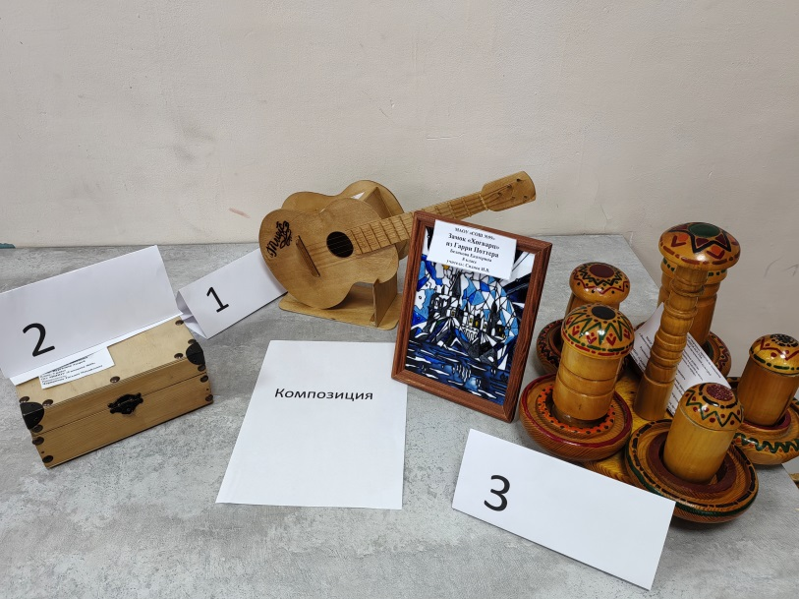
Номинация «Народные ремесла»

- Синнер Александр, 8 «А» класс, МАОУ «СОШ №99» - 1место, Табурет, Деревообработка руководитель: Сиднев И. В.  - Нестеров Владимир, 7 класс, МБОУ «СОШ №9» -2 место,  «Резная салфетница», Выпиливание ручным лобзиком (работа с фанерой) руководитель: Разумова И.А.  - Базаров Владимир, Полежаев Илья, 7 класс, ЧОУ «РЖД лицей № 7» - 3 место. Набор «Ложки», Деревообработка, резьба по дереву руководитель: Жесткий К. В.  - Чижов Павел, Нилов Артём, 9б класс, МБОУ «Лицей № 35» - 3 место, Рама для зеркала «Душа дерева» Столярные работы, руководитель: Копылова Т.П. | 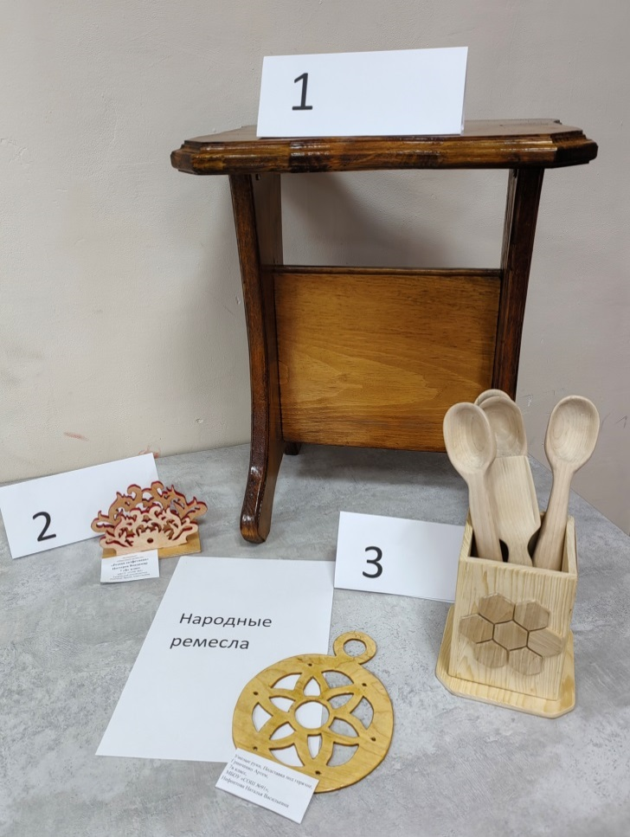
Номинация «Движущаяся модель»
Козин Артём, 6 класс, МБНОУ Гимназия №59 – 1 место, «Старый Маяк», Работа с бумагой и др. материалами руководитель: Чермянина Т.М.  - Басманов Марк, Коробков Егор, Метелёв Егор, 6 «А» класс, МАОУ «СОШ №99» -2 место, Самолет «Ил -2», Моделирование руководитель: Сиднев И. В.  - Пономаренко Евгений Александрович, 7В класс, МБОУ «СОШ № 2» - 3 место, Регулируемый блок питания 30В, Ручная работа радиоэлектроника, руководитель: Сухов А.И. | 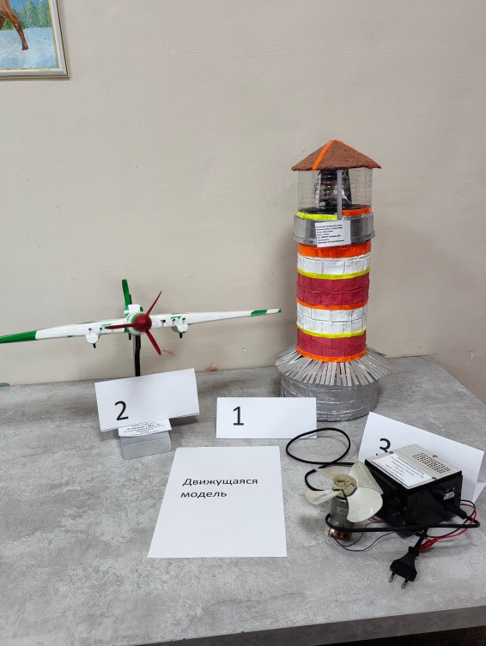
Номинация «Игрушки»

- Чечетин Тимофей, МБОУ «СОШ №72» -1 место, Сказочная кирка, Столярное дело, руководитель: Данилов Е.А  - Зеленко Николай, ГКОУ «Детский дом-школа «Созвездие» - 2 место, Макет автомата, Работа с деревом, руководитель: Штайгер К.Ф.  - Деменев Егор, Каукин Артем, 6а класс, МБОУ «СОШ №91»- 3 место, Пазл «Клоун» Выпиливание лобзиком, руководитель: Нифонтова Н.В. | 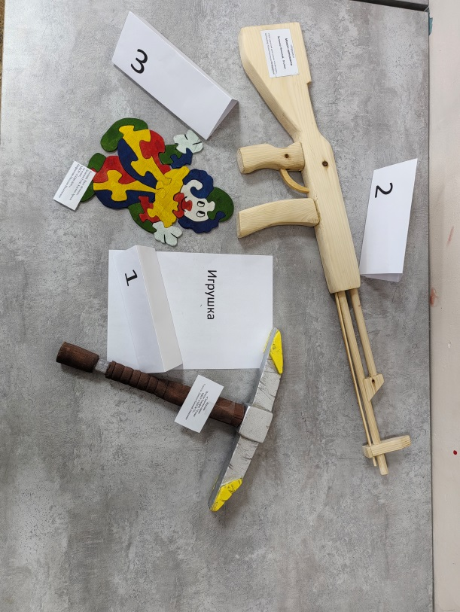
Номинация «Вторая жизнь вещей»

- Дёмин Сергей, 6 класс, МБНОУ Гимназия №59 -1 место, Светильник «Мечта», Работа с пластмассой руководитель: Чермянина Т.М.  - Кучеров Григорий, 7А класс, МБОУ «СОШ 62» - 2 место, Нарты – сани, Техническое творчество руководитель: Жарков Е.А.  - Саргсян Гарик, 7В класс, МБОУ «СОШ №67» - 3 место. «Шкатулка» Пропильная резьба руководитель: Жарикова Н.В | 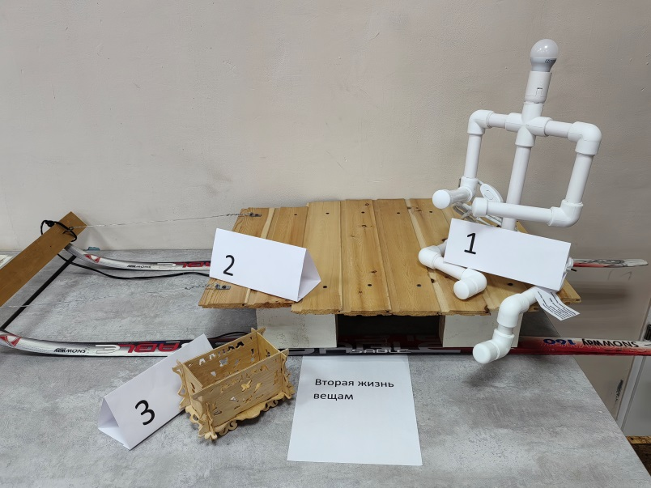
Номинация «Коллаж»

- Хохлов Даниил, 6 класс, ГКОУ «Детский дом-школа «Созвездие», 1 место, Макет корабля «Черная жемчужина», Работа с деревом, руководитель: Глущенко С.Н.  - Перевалов Павел, МБОУ «СОШ №55» - 2 место, Сивка -бурка Плетение, руководитель: Ковалева Л.Н  - Притужалов Иван, 6Б класс, МБОУ «СОШ №67»-3 место «Разделочная доска» Смешанная, руководитель Жарикова Н.В. | 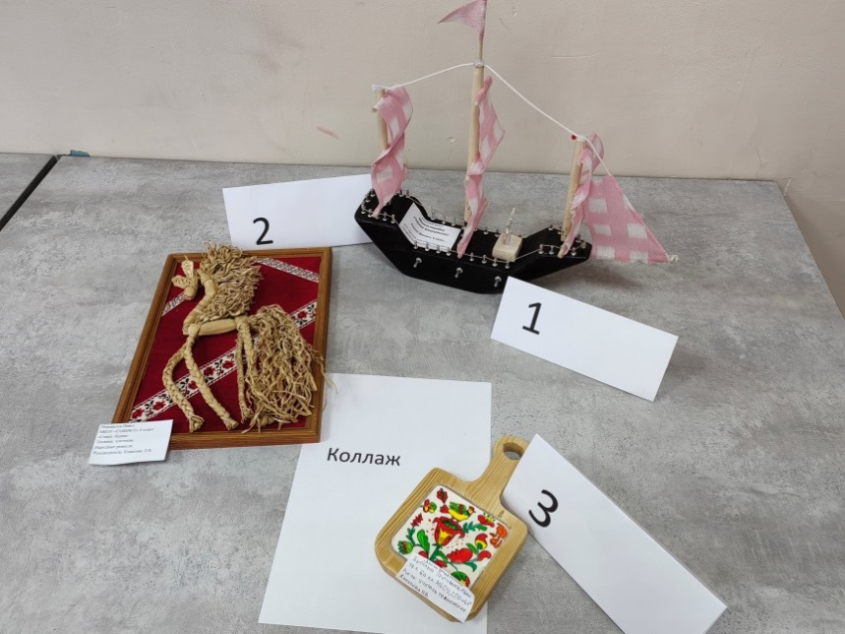
Номинация «Умелые ручки»

- Митькин Егор, МБОУ «СОШ №72»- 1 место, Приставной столик, Столярное дело, руководитель: Данилов Е.А.  - Редькин Тимур, 8а класс, ЧОУ «РЖД лицей № 7»-1место, Тяжёлая огнемётная система «Солнцепёк», Моделирование, руководитель: Жесткий К.В.  - Сергеев Эдуард, МБОУ «СОШ №72» -2место, Приставной столик, Столярное дело, руководитель: Данилов Е.А.  - Поздеева Вера, МБОУ «ООШ №103» - 3место. Полочка, деревообработка, Руководитель: Сурков Д.А. | 